
Μητροπόλεως 26-28, (8^{ος} όρ.)
Αθήνα 105 63
Τηλέφωνο: 210 3315621
Φαξ: 210 3315623 – 4
Email: info@grefis.gr

ΝΑΠΟΛΗ – ΑΜΑΛΦΙ – ΚΑΠΡΙ
ΕΛΛΗΝΟΦΩΝΑ ΧΩΡΙΑ ΑΠΟΥΛΙΑΣ - 6ημ.
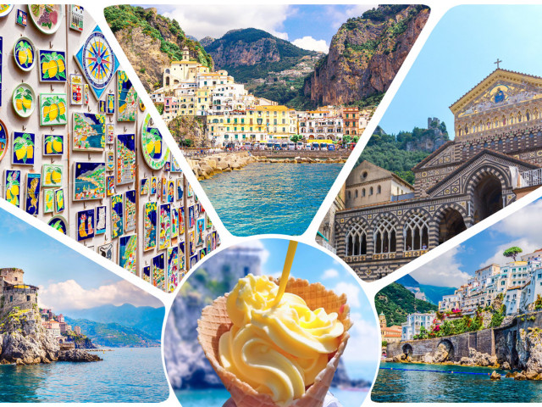
Νάπολη, Αμάλφι - Ποζιτάνο, Κάπρι - Σορέντο,
Ματέρα, Αλμπερομπέλο,
Λέτσε, Ελληνόφωνα Χωριά Απουλίας, Οστούνι

- Αεροπορικά εισιτήρια πρωί-βράδυ (Αθήνα - Νάπολη & Ρώμη – Αθήνα)
με την Aegean Airlines, για ένα πλήρες χρονικά 6ήμερο περιηγητικό πρόγραμμα χωρίς περιττά χιλιόμετρα.
- ΔΩΡΟ: 5 δείπνα στα ξενοδοχεία μας σε Σαλέρνο και Λέτσε.
- ΔΩΡΟ: Εισιτήριο μίνι κρουαζιέρας Αμάλφι - Ποζιτάνο.
- ΔΩΡΟ: Εισιτήριο μίνι κρουαζιέρας Κάπρι - Σορέντο.

Αναχωρήσεις: 14, 21, 28 Ιουλίου
4,11,18,25 Αυγούστου
1 Σεπτεμβρίου
1^{η} μέρα: ΑΘΗΝΑ - ΝΑΠΟΛΗ (Ξενάγηση πόλης) - ΣΑΛΕΡΝΟ
Συγκέντρωση στο αεροδρόμιο «Ελευθέριος Βενιζέλος» και πτήση για την πρωτεύουσα της Καμπανίας, τη Νάπολη. Είναι μια πόλη πολύβουη και γεμάτη αντιθέσεις. Είναι το μεγαλύτερο λιμάνι της Νότιας Ιταλίας, και η τρίτη μεγαλύτερη πόλης της χώρας μετά τη Ρώμη και το Μιλάνο. Θα γνωρίσουμε το ιστορικό κέντρο της, που είναι το μεγαλύτερο στην Ευρώπη και έχει ανακηρυχτεί σε Μνημείο Παγκόσμιας Πολιτιστικής Κληρονομιάς από την UNESCO. Υπήρξε πρωτεύουσα δουκάτων, βασιλείων και μιας μεγάλης Αυτοκρατορίας, ιδιαίτερα τις εποχές της Αναγέννησης και του Διαφωτισμού. Στην πανοραμική μας περιήγηση θα βρεθούμε στην συνοικία Ρaccanapoli, με τα στενά γραφικά δρομάκια της αλλά και τον πολυσύχναστο δρόμο Via San Biaggio, που διασχίζει την πόλη. Θα δούμε τον γοτθικό Καθεδρικό Ναό της πόλης που είναι αφιερωμένος στον πολιούχο San Gennaro, το Καστέλλο ντελ Ουόβο, το Βασιλικό Παλάτι, τη Στοά του Ουμπέρτου και την παλαιότερη όπερα στην Ευρώπη: το Θέατρο Σαν Κάρλο. Στην περιήγησή στο ιστορικό κέντρο της Νάπολη καταλαβαίνεις ότι ο Ντιέγκο Αρμάντο Μαραντόνα, ένας από τους μεγαλύτερους ποδοσφαιριστές όλων των εποχών ήταν, είναι και θα είναι μια φιγούρα «μεγαλύτερη από τη ζωή»: κοσμεί όλες τις τοιχογραφίες, πρωταγωνιστεί στα τεράστια γκράφιτι της πόλης, στολίζει όλα σχεδόν τα εσωτερικά στα εστιατόρια δίπλα στις εικόνες της Παναγιάς και φυσικά επέχει τη θέση Αγίου στα οικογενειακά εικονοστάσια. Τέλος θα βρεθούμε στο Λόφο Ποσίλλιπο απ’ όπου θα έχουμε μία υπέροχη πανοραμική θέα της Νάπολης και του Βεζούβιου. Χρόνος ελεύθερος για όσους επιθυμούν να επισκεφθούν το Μητροπολιτικό Μουσείο Σαν Σεβερίνο, διάσημο για τα χωριστά πέπλα με διαφανείς λεπτομέρειες λαξευμένες σε μαρμάρινα αγάλματα. Το απόγευμα μεταφορά στο Σαλέρνο. Τακτοποίηση στο ξενοδοχείο μας. Δείπνο και διανυκτέρευση.

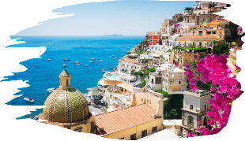
2^{η} μέρα: ΣΑΛΕΡΝΟ - Κρουαζιέρα ΠΟΖΙΤΑΝΟ & ΑΜΑΛΦΙ
Πρωινό στο ξενοδοχείο. Αναχώρηση για το Σαλέρνο όπου θα πραγματοποιήσουμε μια μαγευτική κρουαζιέρα στο Τυρρηνικό Πέλαγος. Πρώτη μας επίσκεψη το γραφικό Ποζιτάνο, ένας οικισμός-βεράντα στο απέραντο γαλάζιο, και χρόνος ελεύθερος για να περπατήσουμε στα στενά καλντερίμια του. Στη συνέχεια, αναχώρηση για το Αμάλφι, χτισμένο στον μυχό του ομώνυμου κόλπου στην Κοστιέρα Αμαλφιτάνα, μία από τις πλέον συγκλονιστικές ακτές της Ευρώπης. Στην περιπατητική μας περιήγηση θα δούμε τα αρχοντικά σπίτια, τον Καθεδρικό Ναό του Αγίου Ανδρέα με βυζαντινά, αραβικά και γοτθικά αρχιτεκτονικά στοιχεία. Αργά το απόγευμα επιστροφή στο ξενοδοχείο μας. Δείπνο και διανυκτέρευση.

3^{η} μέρα: ΣΑΛΕΡΝΟ - Κρουαζιέρα ΚΑΠΡΙ & ΣΟΡΕΝΤΟ
Πρωινό στο ξενοδοχείο. Νωρίς το πρωί θα πάρουμε το ταχύπλοο για το μαγευτικό νησί Κάπρι. Στην περιήγησή μας θα δούμε ρωμαϊκές επαύλεις, αγάλματα, λουτρά, εκκλησίες, και κρεμαστές σκάλες που καταλήγουν στη θάλασσα μέσα σε μια οργιώδη και πολύχρωμη μεσογειακή βλάστηση και θυμίζει σκηνικό άλλης εποχής. Προτείνουμε επίσης μια επίσκεψη στη Γαλάζια Σπηλιά. Χρόνος ελεύθερος και αναχώρηση για το Σορέντο την πύλη για την ακτή της Αμάλφι, με εκπληκτική θέα προς την Νάπολη τον Βεζούβιο και το Κάπρι. Η πολύχρωμη Μαρίνα Γκράντε ένα από τα πιο δημοφιλή τουριστικά θέρετρα στην Ιταλία, έχει διατηρήσει την ρουστίκ γοητεία του, την πρωτότυπη ταυτότητα του και την απαράμιλλη αισθητική του. Η απομονωμένη ατμόσφαιρα του λιμανιού προέρχεται από την προστατευόμενη θέση του, που δημιουργήθηκε από το ακρωτήριο που χωρίζει την πόλη του Σορέντο από αυτό το θαυμάσιο κρυμμένο λιμάνι. Το ακρωτήριο ήταν κάποτε το μέρος μιας ρωμαϊκής βίλας που ανήκε στον ανιψιό του αυτοκράτορα Αυγούστου.. Επιστροφή στο ξενοδοχείο μας το απόγευμα. Δείπνο και διανυκτέρευση.

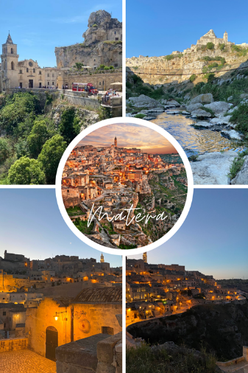
4^{η} μέρα: ΣΑΛΕΡΝΟ - ΜΑΤΕΡΑ - ΑΛΜΠΕΡΟΜΠΕΛΟ - ΛΕΤΣΕ
Πρωινό στο ξενοδοχείο. Σήμερα αναχωρούμε για την περιοχή της Απουλίας και την Αδριατική. Πρώτη μας στάση η εντυπωσιακή Ματέρα που απέκτησε διεθνή φήμη από την αρχαία πόλη Σάσση Ματέρα, που σημαίνει «Οι πέτρες – σπηλιές της Ματέρα», με σπίτια-σπηλιές μέσα στα βράχια από την προϊστορική περίοδο. Στην περιήγηση μας θα δούμε το μοναστηριακό συγκρότημα της Παρθένου με τ ις εκκλησίες του Αγίου Νικολάου και Αγίου Πέτρου. Το ιστορικό κέντρο της Ματέρα έχει ανακηρυχτεί από την Unesco, Μνημείο Παγκόσμιας Πολιτιστικής Κληρονομιάς. Αναχώρηση για το Αλμπερομπέλο, το χωριό που μοιάζει με σκηνικό βγαλμένο από παραμύθι και έχει ανακηρυχτεί Μνημείο Παγκόσμιας Πολιτιστικής Κληρονομιάς από την UNESCO. Περιήγηση στα γραφικά σοκάκια του χωριού για να δούμε τα κατάλευκα σπίτια του με τις χαρακτηριστικές τους πυραμιδωτές, θολωτές ή κωνικές σκεπές τους από ασβεστολιθικές πλάκες (τους περίφημους τρούλους) στολισμένες με σύμβολα (ήλιους, σταυρούς, ζώδια). Χρόνος ελεύθερος. Αναχώρηση για το Λέτσε. Άφιξη αργά το απόγευμα στο Λέτσε. Τακτοποίηση στο ξενοδοχείο μας. Δείπνο και διανυκτέρευση.

5^{η} μέρα: ΛΕΤΣΕ – ΕΛΛΗΝΟΦΩΝΑ ΧΩΡΙΑ ΑΠΟΥΛΙΑΣ
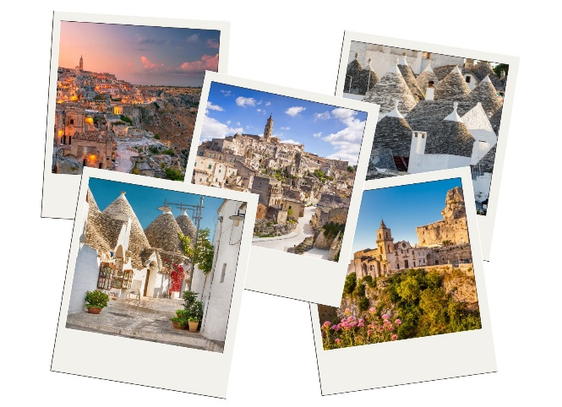
Πρωινό στο ξενοδοχείο. Η πανοραμική περιήγηση μας ξεκινάει από την κεντρική πλατεία της πόλης του Αγίου Ορόντζο. Θα δούμε το καλοδιατηρημένο Ρωμαϊκό αμφιθέατρο, τη στήλη της Απίας Οδού, το Δικαστικό Μέγαρο και διασχίζοντας τον κεντρικό πεζόδρομο της πόλης θα καταλήξουμε στην πλατεία του Καθεδρικού Ναού όπου η αποθέωση του μπαρόκ είναι εμφανέστατη. Συνεχίζουμε για την επίσκεψη μας στα Ελληνόφωνα χωρία του Σαλέντο, Στερνατία και Καλημέρα, που ακό vvμη και σήμερα οι κάτοικοι μιλούν την διάλεκτο «Γκρίγκο», που η προέλευση της χάνεται στα βάθη του χρόνου. Επιστροφή στο ξενοδοχείο μας αργά το απόγευμα. Δείπνο και διανυκτέρευση.

6^{η} μέρα: ΛΕΤΣΕ - ΟΣΤΟΥΝΙ - ΜΠΑΡΙ - ΑΘΗΝΑ
Πρωινό στο ξενοδοχείο. Αναχώρηση για την Οστούνι, μία ακόμη Λευκή Πόλη – Πέρλα της Νότιας Ιταλίας. Ο λαβύρινθος με τα ασβεστωμένα σπίτια της Οστούνι, που υψώνεται πάνω από το Αδριατική, δεν εντυπωσιάζει μόνο το μάτι – επιβραδύνει και τον καρδιακό ρυθμό. Πόρτες βαμμένες σε ναυτικό μπλε, γεράνια να ξεχειλίζουν από τα μπαλκόνια, το άρωμα του ελαιόλαδου και του ψητού χταποδιού να αναβλύζει από τα παραδοσιακά ταβερνάκια. Είναι η τελευταία, δροσερή και χαρακτηριστική, γεύση μας από το ταξίδι. Ελεύθερος χρόνος για βόλτα και φαγητό. Αναχώρηση για το Μπάρι και την πτήση της επιστροφής.

Πτήσεις με την Aegean Airlines:
Αναχώρηση: A3 680 Αθήνα – Νάπολη 08.05 08.50
Επιστροφή: Α3 685 Μπάρι – Αθήνα 16.20 20.45

Περιλαμβάνονται:
- Αεροπορικά εισιτήρια οικονομικής θέσης
Αθήνα - Νάπολη & Μπάρι - Αθήνα με την Aegean Airlines.
- Διαμονή σε επιλεγμένα ξενοδοχεία 4* ή παρόμοια:
Hotel Mediterranea Hotel & Convention Center 4* στο Σαλέρνο
Hotel Best Western Plus Leone di Messapia 4* στο Λέτσε
- Ημιδιατροφή καθημερινά.
- Εισιτήριο μίνι κρουαζιέρας Αμάλφι – Ποζιτάνο.
- Εισιτήριο μίνι κρουαζιέρας Κάπρι & Σορέντο.
- Πολυτελές κλιματιζόμενο πούλμαν του γραφείου μας για τις μεταφορές και μετακινήσεις σύμφωνα με το πρόγραμμα.
- Εκδρομές, περιηγήσεις, ξεναγήσεις, όπως αναφέρονται στο αναλυτικό πρόγραμμα της εκδρομής.
- Έμπειρος αρχηγός - συνοδός του γραφείου μας.
- Ασφάλεια αστικής/επαγγελματικής ευθύνης.
- Φ.Π.Α.
- Μια χειραποσκευή μέχρι 8 κιλά.
- Μια βαλίτσα μέχρι 23 κιλά.

Δεν περιλαμβάνονται:
- Φόροι αεροδρομίων & ξενοδοχείων (265€).
- Checkpoints (35€/άτομο συνολικά, πληρώνονται τοπικά).
- Είσοδοι σε μουσεία, σε αρχαιολογικούς χώρους, θεάματα και γενικά όπου απαιτείται.
- Ό,τι ρητά αναφέρεται ως προαιρετικό ή προτεινόμενο.
- Προαιρετική Ασφάλεια Covid (25€).

Αναχωρήσεις: 14,21,28/07 SuperEarly Early Booking Κανονική
Τιμή κατ’ άτομο σε δίκλινο 735€ 785€ 835€
Τιμή σε μονόκλινο 1035€ 1085€ 1135€
Παιδικό (μέχρι 12 ετών) 695€ 745€ 795€
Φόροι αεροδρομίων & ξενοδοχείων 265€ 265€ 265€

Αναχωρήσεις: 04,11,18,25/08 & 01/09 SuperEarly Early Booking Κανονική
Τιμή κατ’ άτομο σε δίκλινο 785€ 835€ 885€
Τιμή σε μονόκλινο 1085€ 1135€ 1185€
Παιδικό (μέχρι 12 ετών) 745€ 795€ 845€
Φόροι αεροδρομίων & ξενοδοχείων 265€ 265€ 265€

Σημαντικές Σημειώσεις:
- Η τιμή «SuperEarly» ισχύει με, προκαταβολή 450€/άτομο MH επιστρεπτέα για τις πρώτες 10 συμμετοχές, εξόφληση στις 21 μέρες πριν non-refundable.
- Η τιμή «EarlyBooking» ισχύει για τις πρώτες 10 συμμετοχές, προκαταβολή 450€/άτομο επιστρεπτέα έως και 45 μέρες πριν, εξόφληση στις 21 μέρες πριν non-refundable. Παρέχεται η δυνατότητα 6 άτοκων δόσεων με προκαταβολή εφάπαξ 450€/άτομο.
- Η τιμή «Κανονική» ισχύει με προκαταβολή 450€/άτομο επιστρεπτέα έως και 45 μέρες πριν, εξόφληση στις 21 μέρες πριν non-refundable. Παρέχεται η δυνατότητα 12 άτοκων δόσεων με προκαταβολή εφάπαξ 450€/άτομο.
4.Ξεναγήσεις και εκδρομές, ενδέχεται να αλλάξει η σειρά που θα πραγματοποιηθούν.
5. Η παιδική τιμή αφορά παιδιά αυστηρά μέχρι 12 ετών με 2 ενήλικες.

*Δεχόμαστε όλες τις πιστωτικές εκτός από American Express και Diners.

